FalcoScandi Fahrradständer einseitig

Falco

Eigenschaften

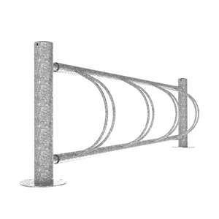

HAN:

01.464.070

Ausführung

einseitig

Farbton

nach RAL-Farbkarte

Montageart

Bodenbefestigung

Oberfläche

feuerverzinkt, pulverbeschichtet

Ständerart

Reihenanlage

Werkstoff

Stahl

Anzahl Plätze

4,00

Höhe (mm)

450,00

Länge (mm)

2.630,00

Radabstände in (mm)

700